Práctica 6: Diseño de un analizado de espectros virtual.

Dani Gabriel y Rafael Gómez

Abril 2011

**Índex**

1. Estudio Previo2

2. Trabajo de Laboratorio2

2.1 Modificación del analizador de espectros 2

2.2 Comprobación del efecto sobre el ruido del estimador ante un incremento del número de promediados 4

2.3 Realización de una aplicación para la obtención de un registro de 2000 muestras 7

2.4 Creación de un subVI para el control del osciloscopio 9

2.5 Conexión del generador de funciones al osciloscopio 10

# Estudio Previo

# Trabajo de Laboratorio

## Modificación del analizador de espectros

En este apartado modificaremos el ejemplo de analizador de espectros para que pueda seleccionarse, por el panel del instrumento, el número de realizaciones a prmediar para disminuir el ruido del estimador.

Para realizar el promediado de las N realizaciones de la estimación, hemos utilizado el propio mecanismo que ofrece la estructura for para trabajar con los shift register o registros de desplazamiento. En cada iteración del for, sumamos el valor de la iteración actual con el valor acumulado, y al final nos quedamos con la suma total. Finalmente dividimos el array resultante que contiene el espectro acumulado por el número de realizaciones y lo enviamos a las funciones que se encargan de mostrar por pantalla el espectro y calcular el valor y la posición del pico.

En la figura 1 se puede ver el diagrama de bloques y el panel frontal del instrumento.

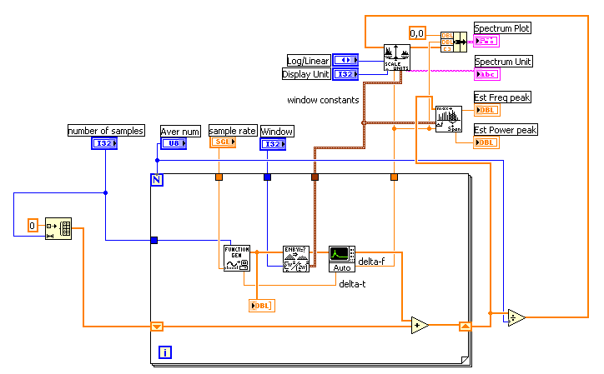

(a) Diagrama de bloques

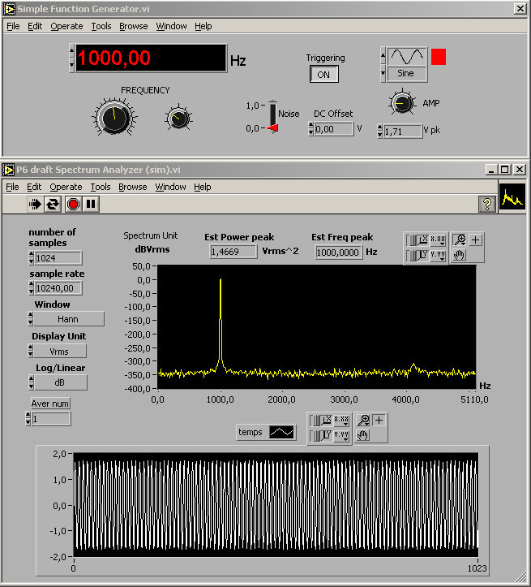

(b) Panel Frontal

Figura 1: Analizador de espectros

## Comprobación del efecto sobre el ruido del estimador ante un incremento del número de promediados

Acto seguido, procedemos a comprobar el efecto de diferentes posibles situaciones, como es el efecto sobre el ruido del estimador que se produce ante un incremento del número de promediados. Para comprobar dicho efecto, añadimos ruido blanco a una señal sinusoidal de 200Hz, generado con el generador virtual, con una relación de 10 entre la amplitud de señal y la del ruido, y promediamos con una única muestra, tal y como se puede apreciar en la figura 2.

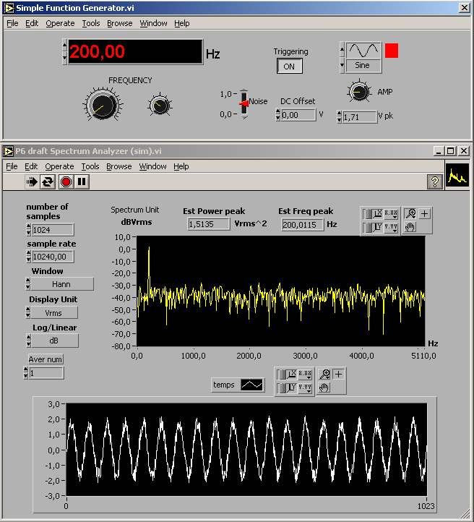

Figura 2: Señal sinusoidal de 200Hz con un único promediado

Y a continuación, comprobamos cuál es el efecto que se obtiene cuando modificamos el número de promediados de 1 a 255, tal y como se observa en la figura 3.

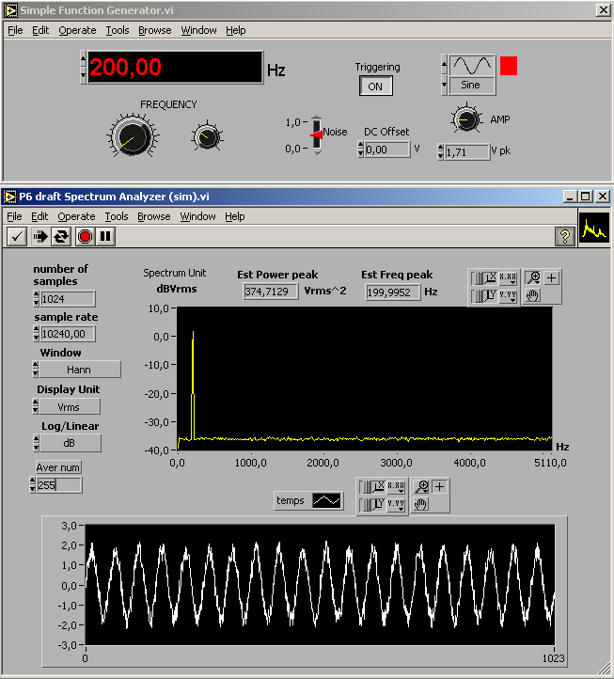

Figura 3: Señal sinusoidal de 200Hz con 255 promediados

Como se puede apreciar, gracias al hecho de aumentar el número de promediados, disminuye el nivel de ruido. Éste hecho es debido a que el ruido gausiano es una variable aleatoria de media nula, por lo que al hacer la media entre múltiples realizaciones, tiende a cancelarse.

Además, gracias al programa generado, podemos observar más situaciones, dependiendo de la señal utilizada.

Por una parte, podemos observar la generación de armónicos en señales como la triangular o la cuadrada, tal y como muestra la figura 4.

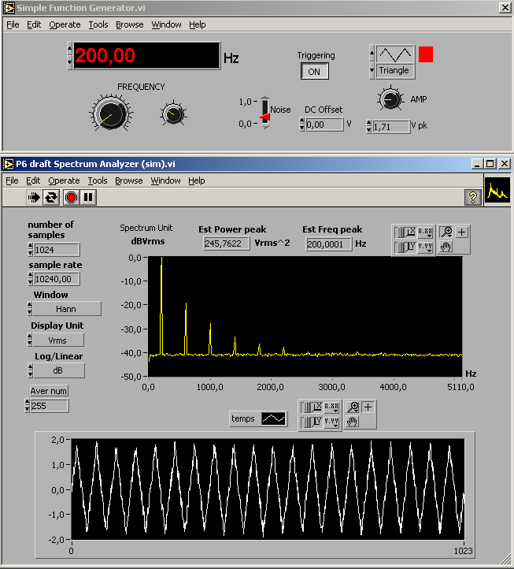

(a) Señal triangular de 200Hz con 255 promediados

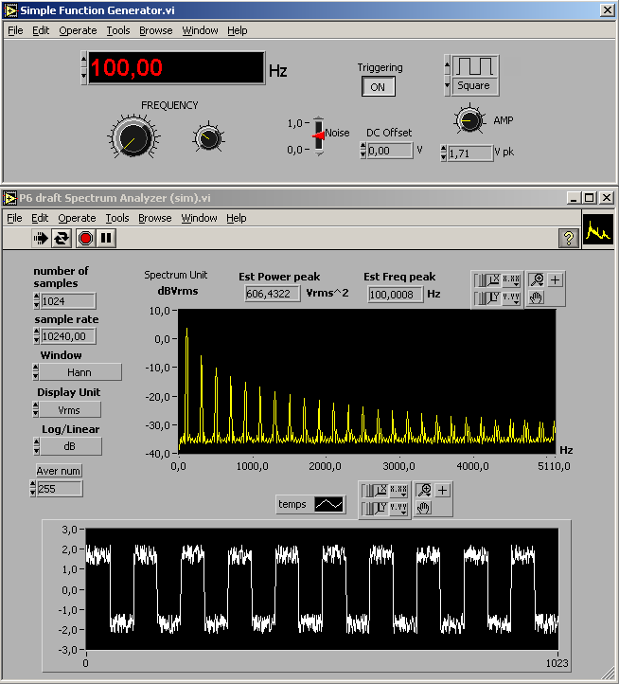

(b) Señal cuadrada de 200Hz con 255 promediados

Figura 4: Generación de armónicos.

Por otra parte, otro efecto interesante a observar, es la generación del *aliasing*. Ésta situación se produce cuando la frecuencia de la señal supera a la frecuencia de *Nyquist*, la cual viene determinada por el doble del ancho de banda. Éste efecto puede comprobarse en la figura 5.

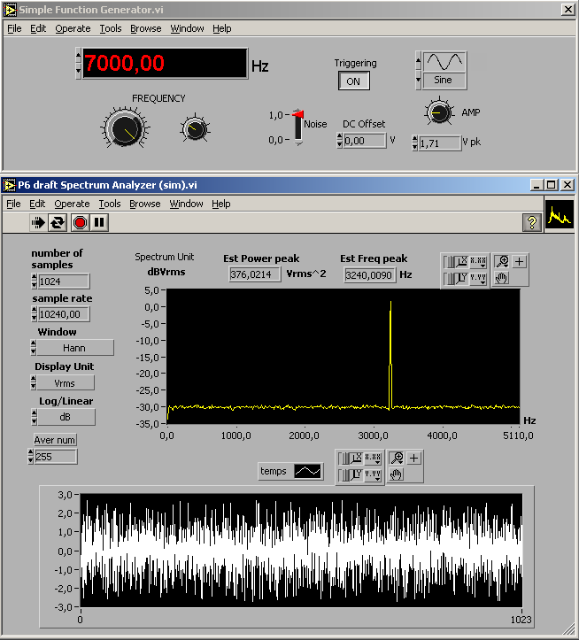

Figura 5: Efecto del *aliasing.*

Por lo tanto, tal y como podemos apreciar, al utilizar una frecuencia de muestreo de 10.240kHz, la frecuencia de *Nyquist* será de 5,120kHz, por lo tanto, al introducirle una señal de 7kHz, mayor a la frecuencia de *Nyquist*, tal y como se puede apreciar en la figura, aparece un tono añadido a una frecuencia diferente a la de 7kHz, procedente del *aliasing*.

## Realización de una aplicación para la obtención de un registro de 2000 muestras

En este apartado, queremos realizar, utilizando las librerías de controladores de instrumentos, una aplicación que permita obtener un registro de 2000 muestras con la señal digitalizada por el osciloscopio en uno de sus canales.

Para obtener dicho registro, procedemos a utilizar el draft proporcionado por el laboratorio, “adquirir dso3062A p6.vi”, como se aprecia en la figura 6.

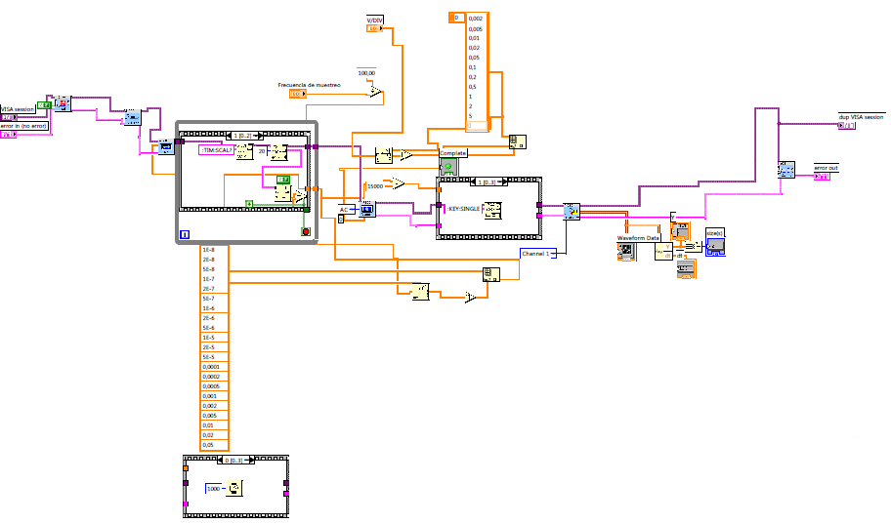

(a) Diagrama de bloques

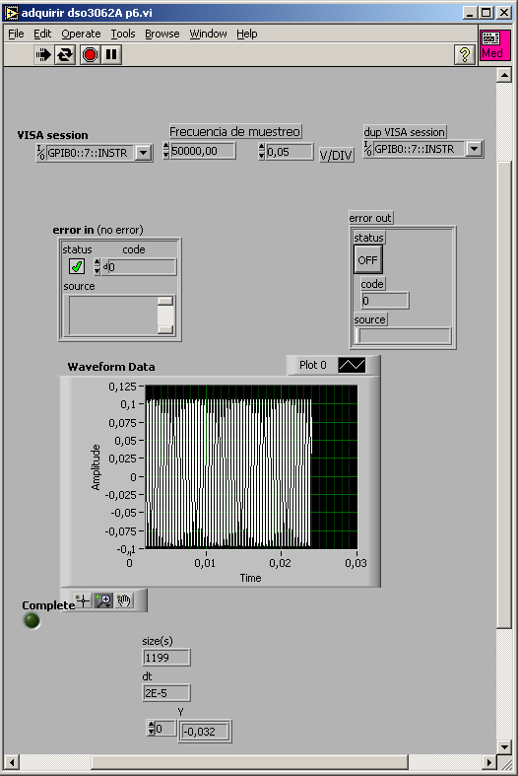

(b) Panel Frontal

Figura 6: VI de obtención de registro de 2000 muestras

## Creación de un subVI para el control del osciloscopio

A continuación, procedemos a crear un subVI para el control del osciloscopio, con la intención de integrarlo, posteriormente, al analizador de espectros que se ha diseñado previamente.

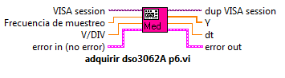Como se puede observar en la figura 7, el subVI generado tiene cuatro entradas y cuatro salidas. Las entradas se corresponden con la dirección del osciloscopio, la frecuencia de muestreo, la resolución vertical en V/DIV y la entrada de error, mientras que las salidas se corresponden con la dirección del osciloscopio, el vector con las muestras de la señal digitalizada, la base de tiempos y la salida de error.

Figura 7: SubVI de control del osciloscopio

Y a continuación, sustituimos el generador de señal virtual por el subVI de captura con el osciloscopio como se muestra en la figura 8.

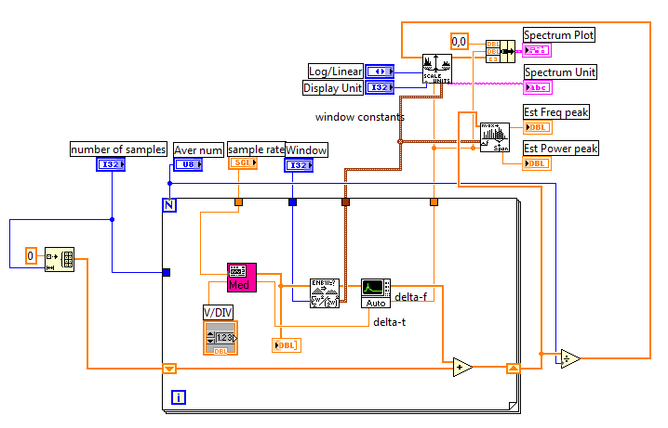

Figura 8: Analizador de espectros

## Conexión del generador de funciones al osciloscopio

En este apartado, se pretende conectar un generador de funciones al osciloscopio y verificar el funcionamiento para distintos tipos de señales.

Para ello, a continuación realizamos diferentes medidas utilizando una frecuencia de muestreo de 50kHz. Por lo tanto, teóricamente podemos muestrear hasta 25kHz según el criterio de Nyquist. Una vez pasado el límite de 25kHz, es cuando aparece el efecto de aliasing.

A continuación, procedemos a realizar diferentes medidas para contrastar este hecho, y tal y como se puede apreciar en la figura 9, podemos observar que las medidas se van realizado correctamente, siempre y cuando introduzcamos una señal menor de 25kHz.

**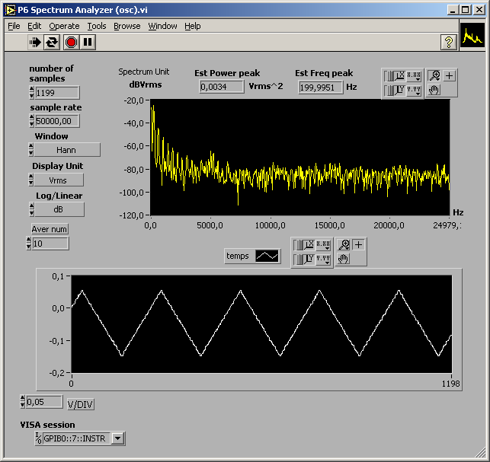****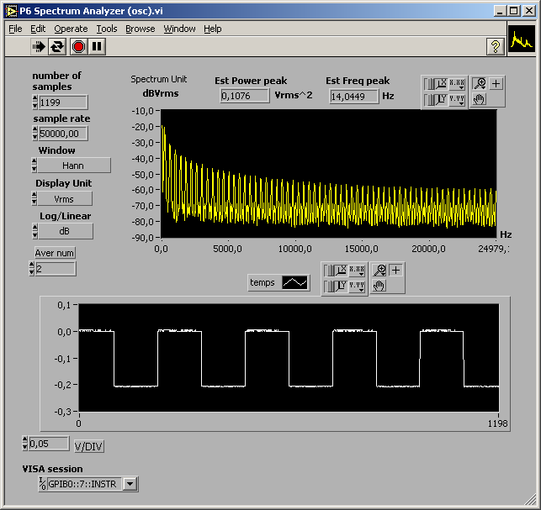**

(a) Señal cuadrada de 14Hz (b) Señal triangular de 200Hz

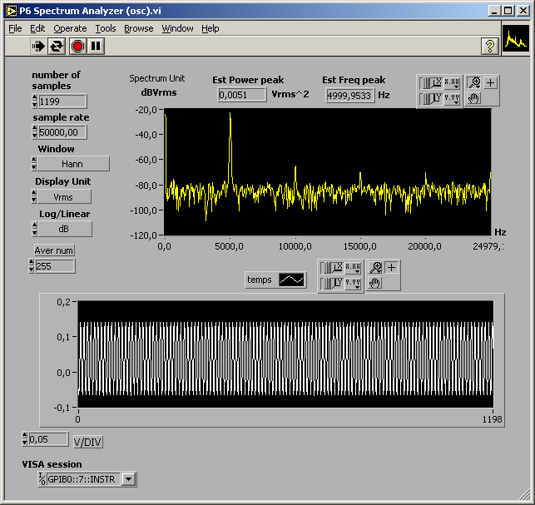

(c) Señal triangular 5kHz

Figura 9: Obtenciones esperados de resultados sin aliasing

Sin embargo, tal y como se puede apreciar en la figura 10, cuando utilizamos una señal de 32kHz, el cual es mayor a ${f_{s}}/2=25kHz$, podemos ver por pantalla que la señal de 32kHz se situaría fuera del rango mostrado por pantalla, pero sin embargo, se puede contemplar claramente una delta situada en 18kHz aproximadamente, y esta señal proviene a causa del aliasing generado por introducir una señal de frecuencia mayor a la de *Nyquist*.

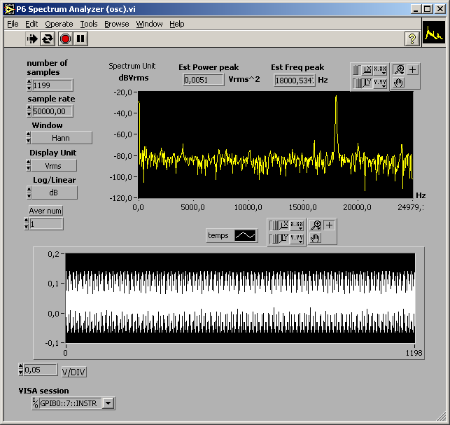

Figura 10: Comprobación del efecto del aliasing.